已搭建开发环境: FEDORA 16 + Mysql 5.5.20 + Tomcat 6.0.32 + Jdk 7.0.03

管理后台页面计划分为四部分：

资源管理，页面管理，用户管理，参数管理

1. 资源管理页面中分为数据加工和资料上传:

资料上传分为两个步骤:上传页面和元数据修改

1.1页面程序：

文件上传：resource_upload.jsp

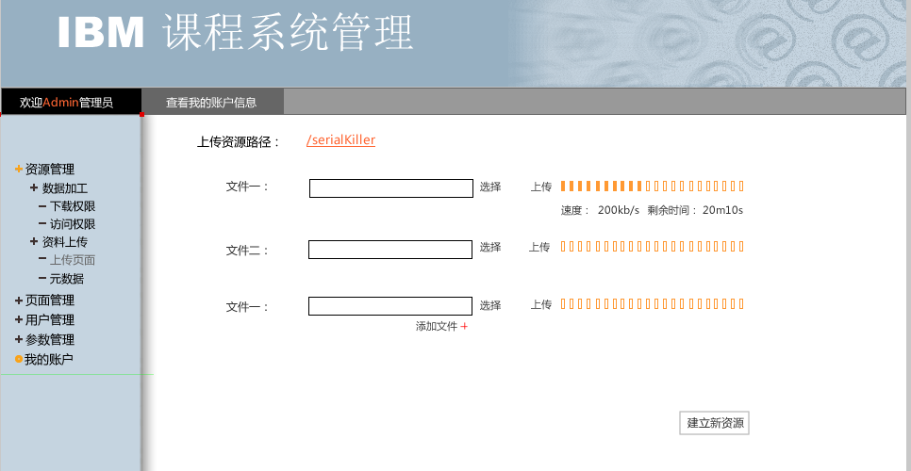

元数据修改：data_init.jsp

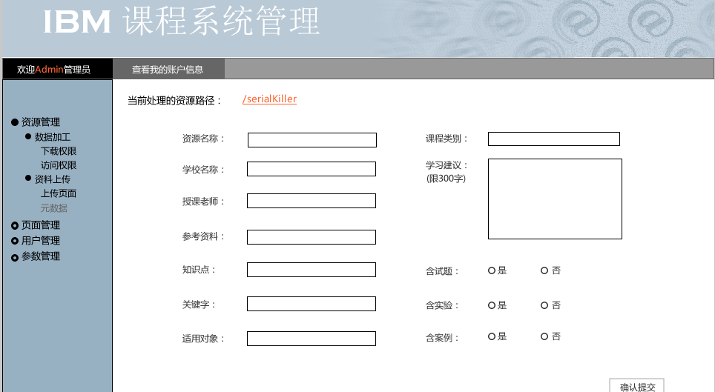

* 1. 主要java类

fileupload.java（servlet）

resource.java (javaBean)